项目可行性分析报告

【ML-PP-T02】

项目名称：明伦公安智能网络办案考评系统
项目编号：ML-20090731
编 制：李迎生
审 核：马涛
日 期：2009年6月02日
目录
一 引言 3
1.1 编写目的 3
1.2 项目背景 3
1.3 定义 3
1.4 参考资料 3
二 可行性研究的前提 4
2.1 要求 4
2.2 目标 8
2.3 条件、假定和限制 8
三 可行性分析 8
3.1 可行性分析的方法 8
3.2 系统处理流程和数据流程 9
3.3 项目所需资源 10
四 项目阶段划分及阶段目标 11
五 系统设想方案 11

一 引言

1.1 编写目的
明伦公安智能网络办案考评信息系统可行性分析报告的编写目的是使开发人员、承接单位和用户之间都了解在整个开发过程中，什么时期内完成哪个阶段的任务，这些任务的安排人员，以及所需设备的配置、资金的到位等一系列问题都做到心中有数，并在报告中初步形成开发系统的基本功能和信息的需求，以便整个开发工作在一个总体的蓝图指导下，合理、有序的进行。

1.2 项目背景
《明伦公安智能网络办案考评系统》是由北京明伦高科科技发展有限公司根据公安部“必须狠抓执法水平和办案质量的提高”，“把执法质量、执法水平作为考核基层所队班子、衡量基础业务工作、检验基层基础建设成效的重要标准”的要求，按照公安部关于“金盾工程”的目标任务、总体架构、设计要求和建设策略，以实现公安工作信息化为目标，以公安网络为依托，遵照突出应用、聚焦实战、总体规划、重点突破、整体推进的原则，高标准、高质量、高效率建成以执法办案系统为基础、以派出所（队）、分局、市局执法监督、绩效考核、信息研判等业务系统为主干开发的警务法制管理信息系统，该系统以“纵向贯通、横向集成、互联互通、信息共享”为目标，着重提高公安信息化覆盖范围、应用水平和管理效能，促进公安日常管理、实战、指挥决策的信息化、科学化和规范化。

1.3 定义

1.4 参考资料
参考资料 | 发表日期 | 出版单位
公安机关刑事法律文书制作与范例 | 2003年8月 | 中国人民公安大学出版社
公安机关内部执法监督信息系统 |  | 公安部法制局
公安机关刑事案件样本卷 | 2007年4月 | 河北省公安厅
公安机关行政案件样本卷 | 2007年4月 | 河北省公安厅
GB/Z 18493-2001 | 2002年6月 | 中华人民共和国

二 可行性研究的前提

2.1 要求
（1）功能
组成：
案件管理，分行政案件和刑事案件。
考评管理，分个案考评和办案单位考评。
审批管理，包括局长审批、法制审核以及队、所长审批。
网上办公，包括上报数据，审批管理以及个人消息管理。
基础数据维护，包括整个系统所有的几乎更新完毕后永久不变的数据，包括单位警员档案录入、案由维护管理、评分标准管理以及字典维护等。
各类报表，分行政和刑事报表的查询、汇总等各类报表。
功能：
权限设定：（以邯郸市公安局丛台区公安分局为例，分4个级别，级别越低，权限越高）
0：包括系统管理员，超级管理员
1：包括局长，法制科长，数据维护员和法制科审核员
2：包括所长，队长和办案单位法制员
3：包括办案单位警员，执行场所警员
0级别功能：
具备管理系统所有功能。
接处警登记管理：接处警登记的删除、修改、新增。
案件管理：（行政、刑事）案件的删除、作废、修改和新增。
考评管理：考评条目的浏览、删除、新增；考评表的录入、删除、修改；考评类别管理；单位考评项目定义；评分标准管理。
文书管理：文书的定义，模板的设计，文书号的初始化。
审批管理：附件类型设置，审批流程设置，审批、送审事务，新增审批事务，局长、法制科、队、所长审批权限。
基础数据维护：字典维护，用户管理，办案单位管理，警员管理，案由维护，文书维护，评分标准以及考评项目的定义等等。
报表管理：各类报表的查询。
笔录管理：笔录模板管理，笔录的删除、详细查询、新增、修改以及再次问话功能。
文书管理：行政文书、刑事文书和通用文书的新增，删除，审核，审核后打印功能。
1级别功能：
局长具备权限：查询分局数据，打开案件，局长审批，考评条目浏览，个人审批事务，以及可以打开局长多具备权限功能的报表权限，以及行政类、通用类文书审核后打印权限。
法制科长具备权限：编制案卷目录，打开案件，考评管理，法制审核，取消案件审核，删除案件内容，以及审批管理，打开具备权限的报表，用户管理。以及行政文书、刑事文书新增，删除，审核，审核后打印功能，通用文书的新增，删除，审核权限。
法制科审核员具备权限：查询分局数据，打开案件，法制审核，考评管理，审批管理，角色文书权限管理，打开具备权限的报表，以及行政类的文书新增，审核，审核后打印功能，以及通用类的文档资料的新增和审核权限。
数据维护员具备权限：所有基础数据管理，删除接处警登记表，选项设置，案件的打开和删除权限。
2级别功能：
所长具备权限：新增、修改接处警登记表，用户管理，警员档案管理，编号管理，单位通讯论管理，编制案卷目录，打开案件，查询分局数据，数据上报，结案，考评条目浏览，取消案件审核，新增审批事务，新增送审事务，审批事务，打开具备权限的报表，部分文书的新增，删除，审核，审核功能打印权限。
队长具备权限：编号管理，单位通讯论管理，编制案卷目录，打开案件，查询分局数据，笔录的详细查询、新增、修改、再次问话，个案考评，考评条目浏览，录入考评表，新增、修改接处警登记表，我的审批事务，我的送审事务，数据上报，文书，新增刑事、行政案件，用户管理，以及刑事类部门文书的新增，删除，审核，审核后打印权限。
办案单位法制员具备权限：笔录的详细查询，编制案卷目录，打开案件，个案考评，考评条目浏览，录入考评表，修改接处警登记表，数据上报，文书，我的送审事务，新增审批事务，打开具备权限的报表，以及行政类部分文书的新增，删除，审核，审核后打印权限。
3级别功能：
办案单位警员具备权限：编号管理，单位通讯论管理，编制案卷目录，打开案件，笔录的详细查询、新增、修改、再次问话，个案考评，考评条目浏览，新增、修改接处警登记表，我的送审事务，数据上报，文书，新增刑事、行政案件，打开具备权限的报表，以及部分文书的新增，删除，审核，审核后打印权限。
执行场所警员具备权限：打开案件，以及通用类文书的新增，删除，审核，审核后打印权限。
（2）性能
速度、正确、及时。
系统在进行数据库文件提取数据时，要求数据记录定位准确，在往数据库文件添加数据时，要求输入数准确。
（3）输入输出
系统文件的输入输出文卷必须按照《公安机关刑事案件样本卷》、《公安机关行政案件样本卷》的格式定义，输出法律条款必须按照《中华人民共和国刑事诉讼法》、《中华人民共和国治安管理处罚法》、《中华人民共和国中国人民银行法》、《中华人民共和国刑法》，精确到哪条哪款。
（4）基本数据流程
行政案件案件流程：
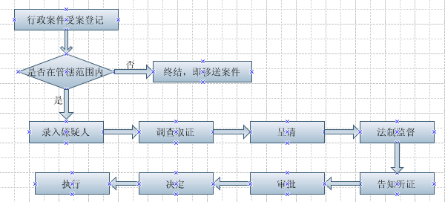
刑事案件案件流程：
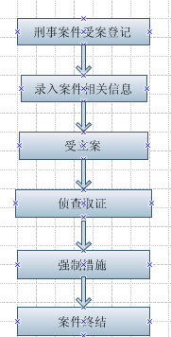
（5）开发人员的技术要求
对于开发公安智能网络办案考评系统的开发人员必须具备一定的公安办案流程与注意点，这点可以通过与公安人员交流学习。以及较高的技术知识，熟悉明伦高科的自主开发的平台，能够运用平台在预定时间内开发出完整高效的系统软件。熟悉FireBird开源数据库。
（6）安全与保密要求
公安智能网络办案考评系统运行在公安局域网内部，确保数据安全性。存储数据库文件的数据库必须具备准确，及时性，提取速度快。参与开发的单位具有安全的保密意识，不泄露公安部门的相关知识。

2.2 目标
（1）目标
对案件管理、案件考评、文书管理等进行高效管理，提高公安信息化覆盖范围、应用水平和管理效能，促进公安日常管理、实战、指挥决策的信息化、科学化和规范化。
（2）技术指标
本系统计划达到这样一些技术指标：
数据库设计合理，数据库处理数据速度快，用户界面专业，界面风格统一，代码规范，程序运行正常完美，功能实用性强，极度符合公安部门办案流程，系统安全性达到一个高度。

2.3 条件、假定和限制
目前开发公安智能网络办案考评系统的有利条件是与我们合作的公安机关覆盖范围广，我们可以做全方位的采集，而且公安机关部门很关注这套系统，给与了大量支持。处在劣势的是我们的开发团队对公安的案件整个处理过程不是熟悉，因此需要进行多次与公安部门有关人员请教学习，可组织培训学习，实地考察学习。

三 可行性分析

3.1 可行性分析的方法
（1）技术可行性
首先公安机关管理度非常强，在对案件文书方面有统一的文书格式，案件审核与处理手续非常齐全，可以保证系统数据的规范和全面。
其次公安部门有一定的计算机基础，有一定的计算机操作能力，实施网络系统只需要经过简单的培训即可。
基于公安机关的特殊性，系统的权限管理非常严密，精确到个人。
（2）管理可行性
公安机关人员对开发的系统非常重视，也迫切需要这样的一套软件。公安机关办案手续严密，这给系统的管理很好的前提和支持。
（3）经济可行性
本系统运行时只需要运行在公安机关局域网内部，以一台管理机器做服务器，即可实现用户对系统的访问，所以在经济方面是绝对可行的，不需要耗费额外的网络空间费用。

3.2 系统处理流程和数据流程
根据初步调查，形成初步的系统处理流程和数据流程。如下图所示：
系统使用前处理流程：
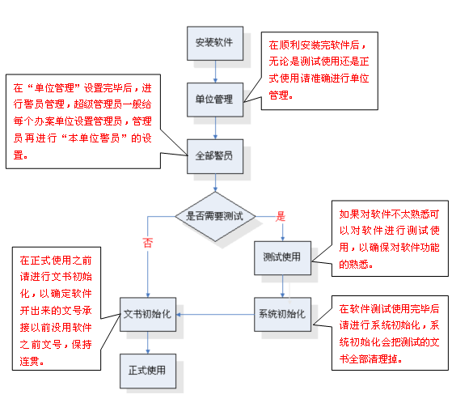
系统使用数据处理流程：
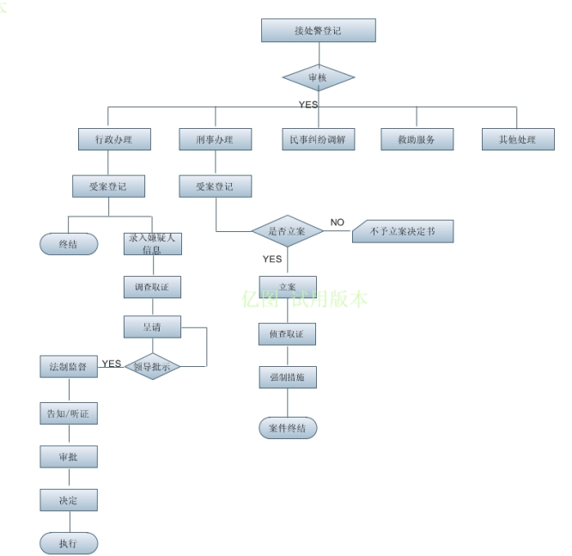

3.3 项目所需资源
- 项目组人员需求

角色 | 需求数量 | 人员名单 | 工作内容
项目经理 | 1 | 马涛 | 项目全面管理
需求开发人员 | 1 | 邓华山 | 与公安机关直接学习，挖掘需求，记录需求
程序员 | 2 | 李迎生、邓华山 | 后台程序的开发，数据库的连接
界面设计人员 | 1 | 张敏 | 保证系统界面美观度、统一规整
文档编制人员 | 1 | 李迎生 | 主要完成项目管理类需求与设计文档
测试人员 | 2 | 刘俊、刘镇华 | 测试系统所有内容，保证发行前错误量最低
合计 | 6

- 项目费用预算
科目 | 资金需求
出差费 | 4000
培训费 | 2000
实地学习费 | 2000
材料费 | 3000
项目推广费 | 30000
人员费 | 20000
其他 | 10000
合计 | 71000

四 项目阶段划分及阶段目标
阶段名称 | 起始时间 | 结束时间 | 阶段目标
需求开发与管理 | 2009.6.1 | 2009.6.6 | 需求规格说明书
分析与设计 | 2009.6.8 | 2009.6.13 | 设计文档
编码与单元测试 | 2009.6.15 | 2009.7.11 | 网站程序并测试
项目集成 | 2009.7.13 | 2009.7.15 | 模块集成
测试过程 | 2009.7.16 | 2009.7.28 | 网站程序打包刻盘
项目发布 | 2009.7.29 | 2009.7.29 | 推广项目

五 系统设想方案
根据对公安机关的初步调查可行性研究分析报告，可以得出结论：开发公安智能网络办案考评管理信息系统是迫切需要的，是绝对可行的。因此对系统开发主要有下面几点初步设想：
（1）系统以北京明伦高科科技发展有限公司开发为主，吉林安图公安部门人员积极配合并参与开发的全过程，以消化吸收并掌握技术，为今后负责系统的操作和管理打下基础。开发过程采用以下几步：
第一步：开发者在用户的配合下展开全面的系统调查和系统分析；
第二步：开发者进行系统分析和系统实现工作；
第三步：测试人员在开发过程中参与每个开发环节的测试，并邀请吉林安图公安局的相关部门人员参与测试，以保证开发过程的规范化与准确性。
第四步：测试形成测试报告，开发人员逐步完善系统。
第五步：系统初步完成，公司网站发布系统信息，起到宣传推广作用。得到更多公安部门的认可，并逐渐更加扩展系统功能与需求，做到系统覆盖范围广阔。
（2）系统软硬件设置。系统结构以C/S结构为主；开发工具使用北京明伦高科发展有限公司自主开发的平台，涉及Delphi，VB，FastReport；环境设置以运行在内部的Windows 2000/XP为主的局域网，客户端支持Windows 2000/XP。
（3）开发费用预算。开发人员、测试人员的工资支付，出差费用，培训费用；设备方面的如计算机软硬件费用，电源设备费用等；材料费用包括法律知识书籍的购买，相关文书格式排版的求得费用等，打印材料等各种耗材，以及电费等支付费用。

